Муниципальное бюджетное дошкольное образовательное учреждение «Детский сад № 203 «Непоседы» города Чебоксары Чувашской Республики

Информационный проект

«Улицы моего города»
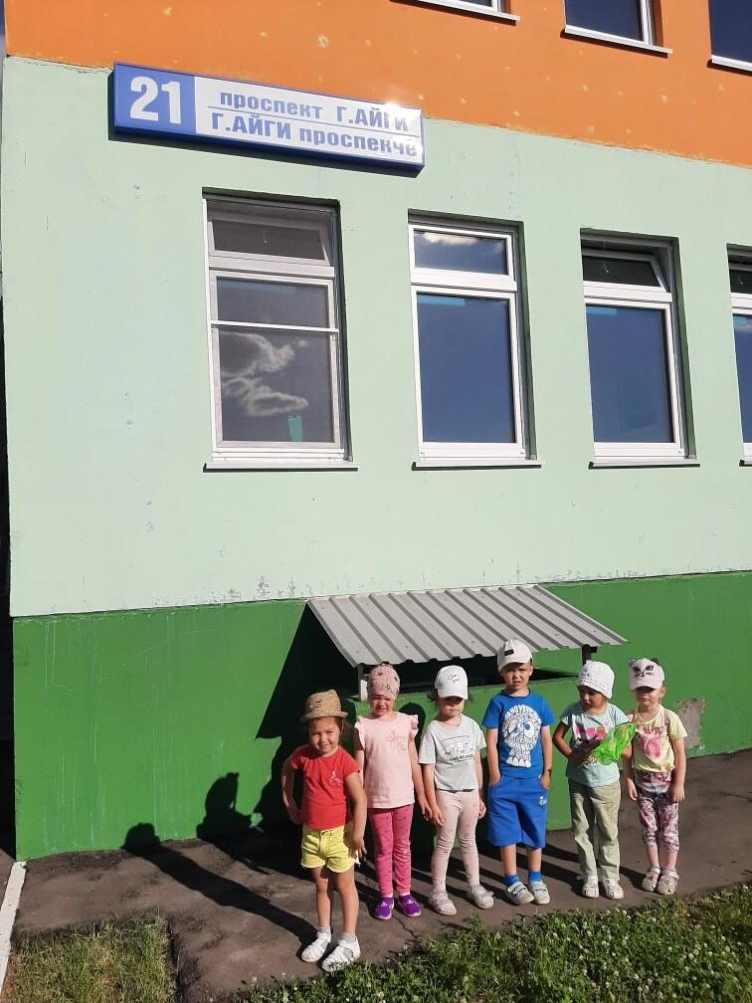

Выполнила:
воспитатель
Евграфова Роза Анатольевна

Чебоксары 2021
Информационный проект

«Улицы моего города»
Краткосрочный проект: июнь 2021
Участники проекта: дети, воспитатели, родители.
Цель:
• Приобщение детей к истории и культуре родного города через знакомство с улицами ближайшего окружения, в частности микрорайон Садовый
• познакомиться с разнообразными названиями улиц нашего города и микрорайона, историей происхождения некоторых из них.
Задачи:
• собрать информацию о названиях улиц;
• узнать, чем прославился Г.Айги, в честь которого назван проспект, где находится детский сад № 203
• развитие познавательной активности детей,
• повышение интереса к истории и культуре нашего города,
• формирование чувства патриотизма.
Гипотеза:
воспитанники не достаточно осведомлены о людях, в честь которых названы улицы нашего микрорайона Садовый

Актуальность проекта:

Мы живем в красивейшем городе на Волге - Чебоксары, где много примечательных мест. И с каждым годом наш город все больше и больше преображается, растет, благоустраивается. Появляются новые микрорайоны, улицы. Наш микрорайон Садовый также появился совсем недавно, появились новые улицы П.В. Дементьева, ул. Ак. Чаломея, пр. Г. Айги. Каждый житель нашего города должен не только знать название своей улицы, но и знать историю её создания. Улицы – это лицо любого города, его своеобразный внутренний мир. Каждая улица по-своему уникальна, неповторима.
Любовь к Отчизне начинается с любви к своей малой родине - месту, где родился человек. Базовый этап формирования у детей любви к Родине - накопление ими социального опыта жизни в своем городе, усвоение принятых в нем норм поведения, взаимоотношений, приобщение к миру его культуры.
Дошкольное детство можно назвать порой ежедневных открытий. Взрослым следует дарить детям радость этих открытий, наполнив их идеологическим и воспитательным содержанием, которые должны способствовать формированию нравственных основ и чувства патриотизма
Ресурсное обеспечение:
Открытки, буклеты, фотографии о родном городе, Чувашской Республике, фотографии улиц родного города, альбомы с видами улиц, на которых находятся знакомые здания. Художественные произведения и литературные материалы, дидактические игры.
1 этап Подготовительный

1. Обсуждение темы проекта.
2. Подбор наглядных дидактических материалов по теме.
3. Подборка материалов для организации творческой деятельности детей
2 этап Основной
1. Рассматривание план-карты микрорайона Садовый, расположение улиц П.В. Дементьева, пр. Г. Айги.
2. Рассматривание карты города «Улицы города»
3. Пальчиковая гимнастика «Мы построим новый дом».
4. Рассматривание презентации и фотографий «Улицы города».
5.Беседы:
«Знаете ли вы, какие улицы есть в нашем городе?»
«Улица любимая моя».
«Что надо сделать, чтобы город стал чище?»
6. Чтение стихотворений, историй о городе.
7.Дидактические игры:
«Назови улицу по описанию»
«Кто, где живет?»
«Вот моя улица, вот мой дом» /по карте города/
8. Составление рассказа «Улица любимая моя».
10. Рисование «Улица, на которой я живу».
11. Конкурс творческих работ родителей и детей «Улицы родного города».
12. Целевая экскурсия по улице П.В.Дементьева.
3 зтап заключительный
1. Составление фотоальбома «Мой любимый город – Чебоксары».
2. Оформление альбома «Улицы города в рисунках детей

На 1 этапе с воспитанниками обсудили тему проекта. Дети рассказывали на какой улице они живут.
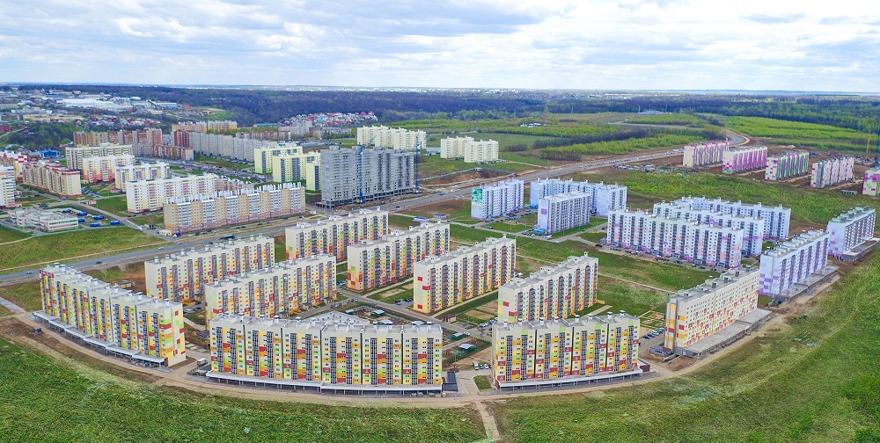
Рассказали про микрорайон Садовый, где живет основная часть воспитанников.

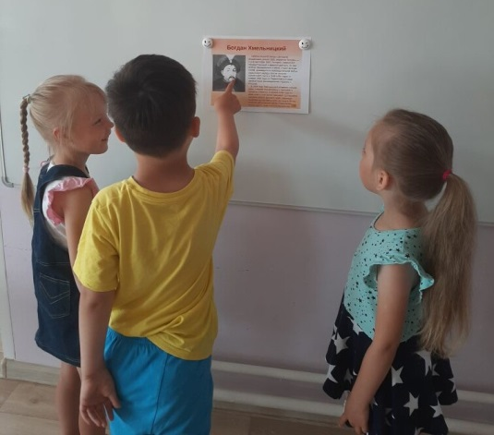

На 2 этапе вместе с воспитанниками рассматривали план-карту микрорайона Садовый. Особенно интересовали улицы П.В. Дементьева и проспект Г.Айги. У воспитанников возник вопрос, кто такой Г. Айги, в честь которого назван проспект, где расположен детский сад 203 и некоторые из детей также живут на этом проспекте.
Геннадий Николаевич (Лисин) Айги - чувашский поэт, писавший на чувашском и русском языках и внёсший огромный вклад в мировую пропаганду чувашской поэзии и чувашской культуры. Переводчик, народный поэт Чувашской Республики (1994), лауреат Государственной премии Чувашской Республики им. К.В. Иванова (1989), премий Французской академии (1972), им. Ф. Петрарки (1993), «Золотой венец» Стружских поэтических вечеров (1993), Южного Тироля (1996), Б. Пастернака (2000).

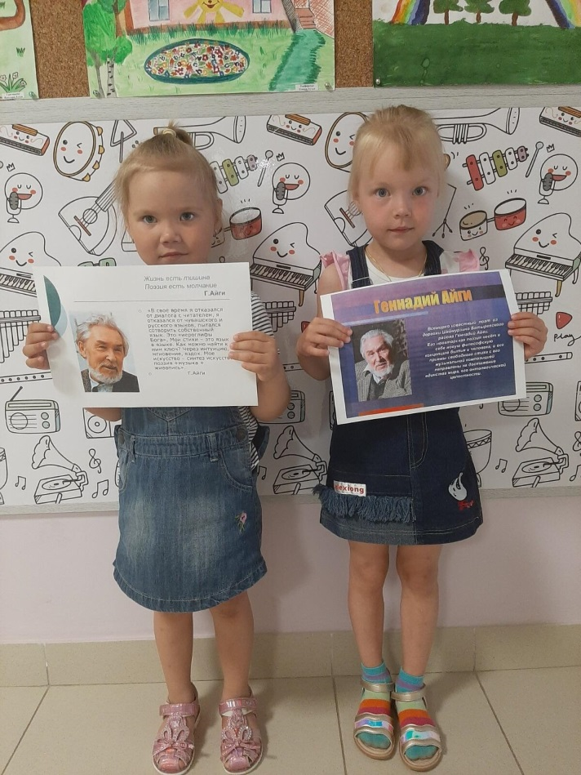
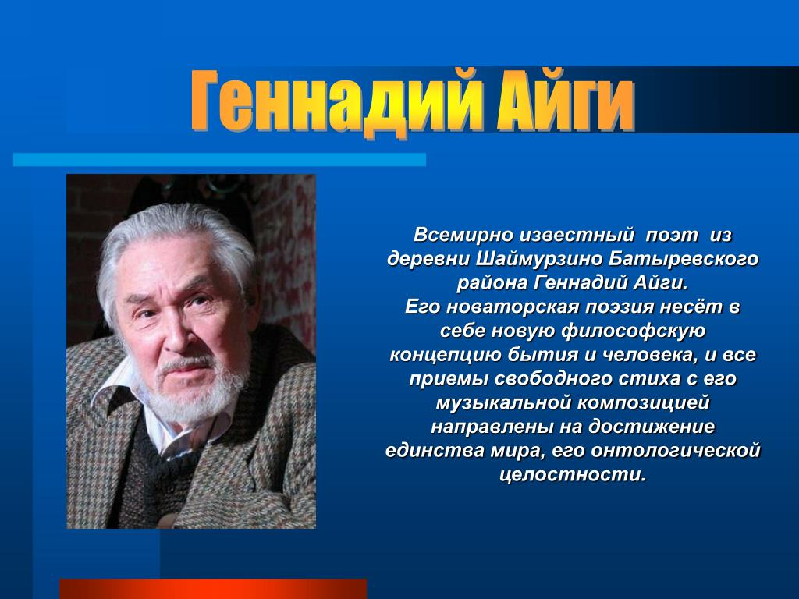

Рядом с проспектом Г.Айги находится улица П.В. Дементьева. Выяснилось, что некоторые родители также не знают личность, в честь которого названа данная улица.
Пётр Васильевич Дементьев
Советский генерал
Советский государственный деятель, министр авиационной промышленности СССР, генерал-полковник-инженер. Дважды Герой Социалистического Труда, кавалер девяти Орденов Ленина. Лауреат Сталинской премии
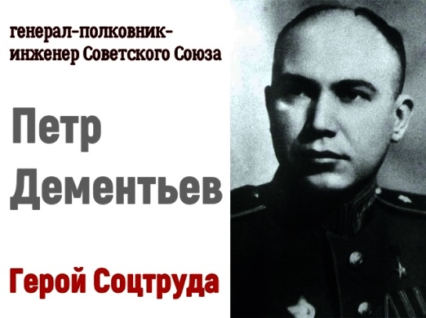
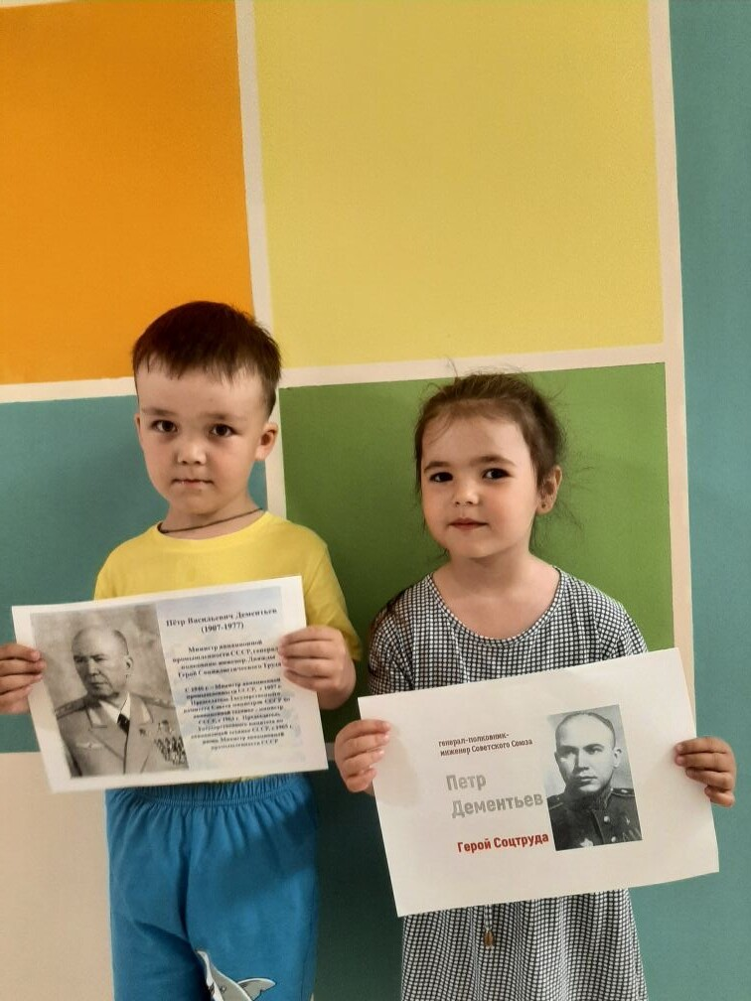

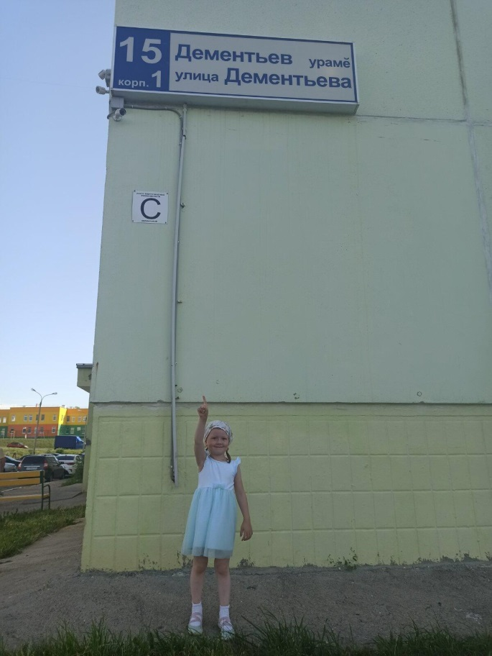

3 зтап заключительный
На данном этапе с помощью родителей воспитанников составлен фотоальбом «Мой любимый город – Чебоксары».
Оформлена выставка рисунков «Улицы города в рисунках детей
Результаты исследования показали, что моё предположение подтвердилось - воспитанники не достаточно осведомлены о людях, в честь которых названы улицы нашего микрорайона Садовый
Названия улиц несут в себе память поколений, память людей, чья жизнь была связана с городом, районом. В их названиях отражается история не только города и его жителей, но и история страны. Поэтому мы должны знать, какие события происходили в городе и в стране, чьим именем названы улицы города, как их жизнь отразилась в истории и сохранить это знание для будущих поколений.
В ходе исследования воспитанники узнала много нового и интересного о нашем городе, о людях, которые прославили наш край, о том, как богата история нашей страны. Мы вправе гордиться и своим народом, и своим городом, и страной.


